Министерство науки и высшего образования
Российской федерации
Федеральное государственное автономное образовательное учреждение
Высшего образования
«тюменский государственный университет»

Практическое занятие № 3_4.

Проектирования БД

Выполнили студенты:
Сафронов Кирилл Андреевич
Юлневич Тимур Константинович

Тюмень-2026

Тема: 1. Проектирование БД для работника склада (склад торговой организации,
Занимающейся продажей как продукции собственного производства, так и продукции внешних поставщиков)

1. Анализ предметной области

1.1. Словесное описание: Разрабатываемая информационная система предназначена для автоматизации учета и управления товарными потоками на складах торговой организации. Деятельность компании - продажа хозяйственных товаров и характеризуется реализацией двух категорий продукции: товаров собственного производства и продукции, закупаемой у внешних поставщиков. Клиенты обращаются в торговую точку для приобретения товаров для дома и сада. Взаимодействие между ними отражает полный цикл движения товара – от поступления на склад до продажи или поставки.

1.2. Цель системы: автоматизировать учет товара от поставки на склад до продажи клиенту или поставки на адрес.

1.3. Задачи системы:
- Вести каталог товаров
- Регистрация поставки
- Учет остатков на складах
- Оформление заказа на адрес клиента
- Хранение данных о клиенте
- Учет сотрудника, кто оформлял заказ и/или принял поставку
- Формирование отчетов о: продажах за n-ый период; наличии товаров (возможно определенных) на складах; о закупе импортных товаров

1.4. Ограничения при работе с системой и данными:

- Артикул товара уникален; логин сотрудника, название роли и email клиента уникальны.
- Цена продажи не может быть отрицательной; количество товара в поставке и в заказе – целое положительное число.
- Каждый товар имеет один тип продукции: «собственное производство» или «внешний поставщик»; у товара внешнего поставщика указан ровно один поставщик, у товара собственного производства поставщик не указывается; один поставщик может поставлять много товаров.
- Каждый сотрудник имеет ровно одну роль: «администратор» или «сотрудник»; пароль сотрудника хранится только в виде хеша.
- Каждый заказ оформлен ровно одним клиентом и ровно одним сотрудником; заказ содержит не менее одного товара.
- Каждая поставка принята ровно одним сотрудником и оформлена на один склад; поставка содержит не менее одной позиции; для поставки собственного производства поставщик не указывается, для поставки от внешнего поставщика указание поставщика обязательно;
- Нельзя оформить заказ на товар, которого нет на складах в нужном количестве; наличие проверяется системой при оформлении заказа;
- Дата заказа и дата поставки хранятся в формате ГГГГ-ММ-ДД и не могут быть позже текущей даты;
- Адрес доставки обязателен для каждого заказа; статус заказа обязателен и может меняться только сотрудником или администратором;
- Email клиента, контакт поставщика и поставщик у товаров собственного производства могут отсутствовать; остальные сведения обязательны;
- Телефон клиента хранится в формате +7XXXXXXXXXX;
- Нельзя удалить запись, на которую ссылаются другие записи (например, клиента, у которого есть заказы; товар, по которому есть заказы; сотрудника, оформившего заказы или принявшего поставки; склад, на который были поставки; поставщика, у которого есть товары; роль, назначенную сотрудникам);
- Права доступа разграничены по ролям: администратор работает со всеми таблицами; сотрудник работает со складами, товарами, заказами и клиентами, но не с учётными записями, не удаляет данные и не экспортирует отчёты; клиент имеет доступ только на чтение каталога товаров и собственных заказов;
- Данные других клиентов и учётные данные сотрудников клиенту недоступны;
- При формировании отчёта о продажах или закупках дата начала периода не может быть позже даты окончания.

1.5. Пользователи системы:

Пользов  атель | Роль и обязанности | Действия в системе | Доступ к данным | Ограничения
Администратор | Управление учетными записями, данным таблицы в целом. | Просмотр, ввод, редактирование, удаление данных; экспорт отчетов; управление пользователями. | Все таблицы | Нет
Сотрудник | Регистрация поставок, оформление заказов на адрес клиента. Имеет средний уровень доступа. | Ввод данных по поставкам, редактирование данных, проверка остатков. | Склад, товар, заказы, клиенты | Не может работать с таблицей пользователи.
Клиент | Просмотр каталога товара, своих заказов. Минимальный уровень функционала. | Просмотр каталога товара, просмотр заказов и соответствующих статусов. | Заказы — чтение, товар - чтение. | Только чтение на разрешенные таблицы.

1.6. Описание основных бизнес-процессов:

- Ведение каталога товаров. Сотрудник или Администратор добавляет и редактирует товары (наименование, артикул, тип продукции, поставщик), а система проверяет уникальность артикула.
- Регистрация поставки на склад. Сотрудник оформляет поступление товара от поставщика или из собственного производства на выбранный склад, после чего система увеличивает остатки и фиксирует принявшего сотрудника.
- Учёт остатков. Сотрудник просматривает текущее количество товаров по складам, а система автоматически пересчитывает остатки при каждой поставке и продаже.
- Оформление заказа на адрес клиента. Сотрудник создаёт заказ для клиента с проверкой наличия товара на складе и привязкой к себе и клиенту, затем обновляет статус заказа, который клиент может отслеживать.
- Формирование отчётов. Администратор или Сотрудник выбирает вид отчёта (продажи за период, наличие товаров, закупки импорта), задаёт параметры, и система формирует его с возможностью экспорта.

2. Выделение объектов системы, построение инфологической модели

2.1. Полный перечень объектов системы:

№ | Объект | Описание | Вид объекта
1 | Товар | Позиция каталога: хозяйственный товар собственного производства или внешнего поставщика | основной
2 | Поставка | Приём товара на склад от поставщика или из собственного производства с перечнем поступивших товаров | основной
3 | Заказ | Заказ клиента с доставкой на адрес и перечнем заказанных товаров | основной
4 | Сотрудник | Работник торговой организации, оформляющий заказы и принимающий поставки | основной
5 | Клиент | Покупатель, делающий заказы | основной
6 | Позиция поставки | Строка поставки: товар, количество | зависимый
7 | Позиция заказа | Строка заказа: товар, склад списания, количество | зависимый
8 | Поставщик | Организация, поставляющая товары | справочный
9 | Склад | Место хранения товаров с названием и адресом | справочный
10 | Роль | Роль пользователя в системе: администратор или сотрудник | справочный

2.2 Основные объекты, их атрибуты

- Сотрудниках: ФИО, логин, пароль, роль (администратор / сотрудник).
- Склад: название, адрес.
- Товарах: название, артикул, тип продукции (собственное производство / внешний поставщик), поставщик.
- Клиент: имя, контактные данные (телефон или email), адрес проживания.
- Заказ: название, контакт, клиент, сотрудник, оформивший заказ.

2.3. Связи между сущностями:

Связь | Кардинальность | Обязательность | Принцип взаимодействия
Сотрудник – Заказ | 1 : N | Заказ обязательно оформлен сотрудником | Сотрудник оформляет заказ: выбирает клиента, добавляет товары из каталога, система проверяет наличие на складе. Один сотрудник может оформить много заказов.
Клиент – Заказ | 1 : N | Заказ обязательно имеет клиента | Клиент делает заказ: сообщает свои данные и выбирает товары. Один клиент может сделать много заказов.
Склад – Товар | M : N | Товар может храниться на многих складах | На одном складе хранится много товаров. Один и тот же товар может находиться на разных складах. Это взаимодействие многие-ко-многим, которое на логическом уровне раскрывается через таблицу остатков (stock).
Заказ – Товар | M : N | Товар может входить во многие заказы | Один заказ содержит много товаров. Один и тот же товар может входить в разные заказы. Это взаимодействие многие-ко-многим, которое на логическом уровне раскрывается через таблицу order_item.

2.4 Построение инфомодели

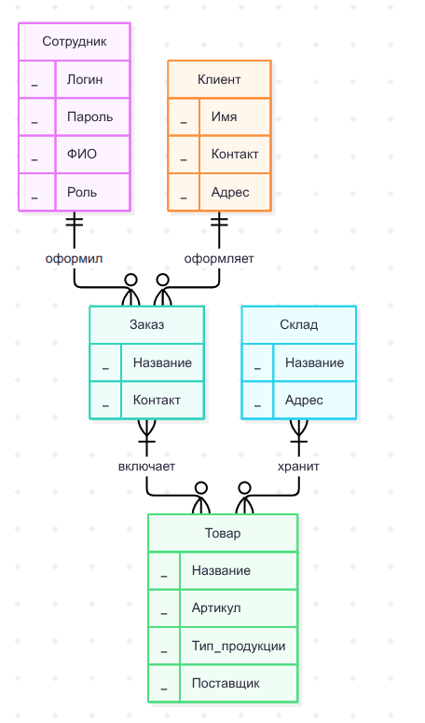

3. Определение информационных потребностей пользователей, построение функциональной модели системы

3.1. Информационные потребности пользователей

Пользователь | Действия (пример сценария) | Необходимые данные (поля) | Ограничения и права доступа
Администратор | Управление учётными записями, просмотр, ввод, редактирование и удаление данных, экспорт отчётов. Пример: формирует отчёт о продажах за период или о закупках импортных товаров. | Все поля всех таблиц | Нет ограничений
Сотрудник | Ведение каталога товаров, регистрация поставок, оформление заказов на адрес клиента, проверка остатков на складах, смена статуса заказа. Пример: оформляет заказ клиента, добавляет товары, система проверяет наличие на складе. | Номер заказа, ID_клиента, ID_сотрудника, Название, Контакт, ID_товара, Артикул, Тип_продукции, Поставщик, ID_склада, Адрес | Не работает с таблицей пользователей (учётными записями); не может удалять данные; не экспортирует отчёты
Клиент | Просмотр каталога товаров, просмотр своих заказов и их статусов. Пример: проверяет статус своего заказа. | ID_заказа, Название, Контакт, ID_товара, Название товара, Артикул, Тип_продукции | Только чтение; видит только свои заказы; не может редактировать данные

3.2. Функциональная модель IDEF0: декомпозиция (уровень A1–A6)

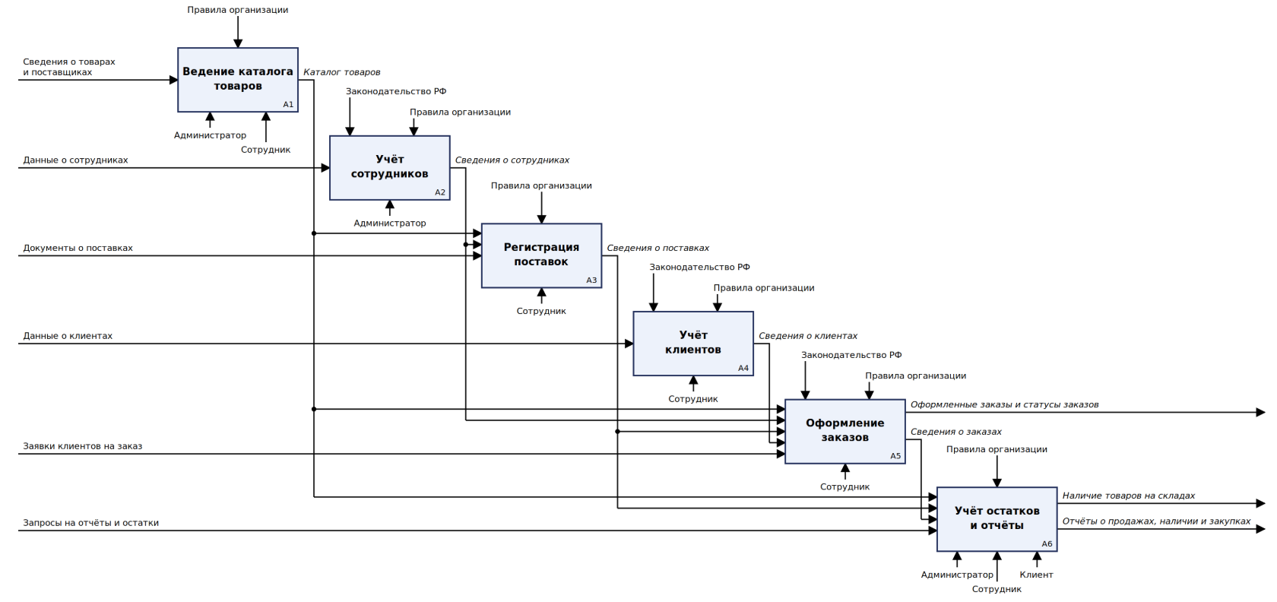

4. Описание основных сущностей (без идентификационных полей)

4.1. Сущность «Сотрудник»
Название поля | Тип данных | Комментарий
Логин | Текстовый | Обязательное, уникальное. Например, «ivanov_a».
Пароль | Текстовый | Обязательное. Хранится только в виде хеша.
ФИО | Текстовый | Обязательное. Например, «Иванов Алексей Петрович».
Роль | Текстовый | Обязательное. Набор значений: администратор, сотрудник.

4.2. Сущность «Склад»
Название поля | Тип данных | Комментарий
Название | Текстовый | Обязательное. Например, «Центральный склад».
Адрес | Текстовый | Обязательное. Адрес склада, например, «г. Тюмень, ул. Республики, 10».

4.3. Сущность «Товар»
Название поля | Тип данных | Комментарий
Название | Текстовый | Обязательное. Например, «Лопата штыковая».
Артикул | Текстовый | Обязательное, уникальное. Например, «LP-0142».
Тип продукции | Текстовый | Обязательное. Набор значений: собственное производство, внешний поставщик.
Поставщик | Текстовый | Необязательное. Название поставщика, заполняется только для товаров внешних поставщиков; для собственного производства не указывается.
Цена продажи | Дробное число | Обязательное. Не меньше 0, в рублях за единицу товара.

4.4. Сущность «Клиент»
Название поля | Тип данных | Комментарий
Имя | Текстовый | Обязательное. Например, «Мария».
Телефон | Текстовый | Обязательное. Формат +7XXXXXXXXXX.
Email | Текстовый | Необязательное, уникальное. Например, «client@mail.ru».

4.5. Сущность «Заказ»
Название поля | Тип данных | Комментарий
Клиент | Ссылка | Обязательное. Ссылка на клиента, сделавшего заказ.
Сотрудник | Ссылка | Обязательное. Ссылка на сотрудника, оформившего заказ.
Статус | Текстовый | Обязательное. Текущий статус заказа, который видит клиент.
Дата заказа | Дата | Обязательное. Формат ГГГГ-ММ-ДД, не позже текущей даты.
Адрес доставки | Текстовый | Обязательное. Адрес, по которому доставляется заказ.

5. Пошаговое описание нормализации БД

5.1. Первая нормальная форма (1НФ)
Требования: значения атрибутов атомарны, отсутствуют повторяющиеся группы и списки значений в одном поле, каждое отношение имеет первичный ключ.
Шаг 1. Заказ — Товар (M).
Один заказ может содержать несколько товаров, а один товар может входить в состав разных заказов. Хранение товаров в одной записи заказа в виде списка или отдельных полей «Товар1», «Товар2» и т. д. нарушает требования 1НФ. Для устранения этой проблемы создаётся отношение «Позиция заказа» (ID_заказа, ID_товара, ID_склада, Количество) с составным первичным ключом (ID_заказа, ID_товара).
Шаг 2. Склад — Товар (M) и выделение поставки.
Один товар может храниться на нескольких складах, а один склад может содержать различные товары. Для учёта поступлений создаются два отношения:
- Поставка (ID_поставки, ID_сотрудника, ID_склада, ID_поставщика, Дата_поставки) — содержит сведения о поступлении товаров на склад.
- Позиция поставки (ID_поставки, ID_товара, Количество) с составным первичным ключом (ID_поставки, ID_товара) — содержит сведения о товарах, входящих в поставку, и их количестве.
Такое разделение позволяет учитывать несколько товаров в одной поставке без хранения списков товаров в одном поле.
Шаг 3. Контактные данные клиента.
Если телефон и адрес электронной почты клиента хранятся в одном поле «Контакт», такое поле разделяется на два отдельных атрибута: «Телефон» и «Email». В результате каждый атрибут содержит отдельное значение, что упрощает поиск и обработку контактных данных.
Шаг 4. Адрес склада.
Вместо одного составного поля «Адрес» в отношении «Склад» выделяются отдельные атрибуты:
- Город;
- Улица;
- Номер_дома.
Такое представление позволяет отдельно хранить компоненты адреса и выполнять поиск складов по городу, улице или номеру дома. Дополнительные поля для корпуса и квартиры не вводятся, поскольку для принятой модели адреса склада они не требуются.
Шаг 5. Адрес доставки заказа.
Поле «Адрес_доставки» в отношении «Заказ» заменяется отдельными атрибутами:
- Город;
- Улица;
- Номер_дома;
- Корпус;
- Квартира.
Поля корпуса и квартиры являются необязательными, поскольку не каждый адрес содержит соответствующие компоненты. Если корпус или квартира отсутствуют, соответствующее поле принимает значение NULL.
Адрес доставки хранится в отношении «Заказ», так как он относится к конкретному заказу и может отличаться от адреса проживания клиента.
Шаг 6. Контактные данные поставщика.
Если поле «Контакт» поставщика содержит одновременно телефон и адрес электронной почты, оно разделяется на атрибуты «Телефон» и «Email». Это исключает хранение нескольких видов контактных данных в одном поле.
Шаг 7. ФИО сотрудника и имя клиента.
Поле «ФИО» сотрудника для соответствия 1 НФ лучше разделить на 3 поля — фамилия (last_name), имя (first_name), отчество (patronymic).
Шаг 8. Первичные ключи.
Для отношений, не имеющих естественного уникального ключа, вводятся суррогатные идентификаторы ID_… с автоинкрементом. Для отношений «Позиция заказа» и «Позиция поставки» используются составные первичные ключи.
Результат 1НФ: сотрудник, роль, склад, товар, клиент, заказ, поставщик, поставка, позиция заказа, позиция поставки. Контактные данные и адреса представлены отдельными атрибутами.

5.2. Вторая нормальная форма (2НФ)
Требования: отношение находится в 1НФ, каждый неключевой атрибут полностью функционально зависит от всего первичного ключа, а не от его части.
Шаг 1. Отношения с простыми первичными ключами.
Отношения «Сотрудник», «Роль», «Склад», «Товар», «Клиент», «Заказ», «Поставщик» и «Поставка» имеют простые первичные ключи. Поэтому частичные функциональные зависимости от части составного ключа в них отсутствуют.
Разделение адреса на город, улицу и номер дома не изменяет вывод о соответствии этих отношений 2НФ.
Шаг 2. Позиция заказа (ID_заказа, ID_товара).
Количество товара зависит от конкретной пары «заказ — товар». Атрибут ID_склада определяет склад, с которого списывается товар в рамках соответствующей позиции заказа.
Название, артикул и цена продажи товара не хранятся в отношении «Позиция заказа», поскольку определяются идентификатором товара и находятся в отношении «Товар». Таким образом, частичные зависимости неключевых атрибутов от части составного ключа отсутствуют.
Шаг 3. Позиция поставки (ID_поставки, ID_товара).
Количество поступившего товара определяется конкретной парой «поставка — товар». Название и артикул товара не дублируются в отношении «Позиция поставки», поскольку хранятся в отношении «Товар».
Результат 2НФ: состав отношений не изменился. Частичные функциональные зависимости в отношениях с составными первичными ключами отсутствуют.

5.3. Третья нормальная форма (3НФ)
Требования: отношение находится во 2НФ, отсутствуют транзитивные функциональные зависимости неключевых атрибутов от первичного ключа.
Шаг 1. Сотрудник: роль.
Права доступа определяются ролью сотрудника. Для устранения повторения сведений о ролях создаётся справочник «Роль» (ID_роли, Название). В отношении «Сотрудник» остаётся внешний ключ ID_роли, ссылающийся на соответствующую запись справочника.
Шаг 2. Заказ: статус.
Для устранения повторения сведений о статусах заказ и во избежаний различных аномалий, таких как аномалии обновления, удаления и так далее, создается отдельная таблица «Статус» (ID_статуса, Название). В отношении «Заказ» остается внешний ключ ID_статуса, ссылающийся на соответствующую запись справочника.

Шаг 3. Клиент: роль.
Если все клиенты обладают одинаковыми правами доступа, отдельный атрибут «Роль» в отношении «Клиент» не требуется. Права клиента определяются правилами работы системы и не дублируются в каждой записи клиента.
Шаг 4. Поставщик в отношениях «Товар» и «Поставка».
Сведения о поставщике выносятся в отдельное отношение «Поставщик» (ID_поставщика, Название, Телефон, Email). Это позволяет избежать многократного хранения контактных данных одного поставщика.
В отношениях «Товар» и «Поставка» используется внешний ключ ID_поставщика, когда он необходим согласно правилам предметной области.
Шаг 5. Заказ: данные клиента и адрес доставки.
Имя и контактные данные клиента не дублируются в отношении «Заказ», поскольку определяются идентификатором клиента. В заказе хранится ID_клиента, а также собственные атрибуты заказа: Статус, Дата_заказа и адресные атрибуты доставки.
Адрес доставки хранится отдельно от контактных данных клиента, поскольку один клиент может оформлять заказы с доставкой по разным адресам. При этом адрес конкретного заказа сохраняется независимо от последующего изменения данных клиента.
Шаг 6. Остатки товаров.
Остатки товаров на складах могут рассчитываться как разница между количеством поступивших и списанных товаров. При отсутствии возвратов, перемещений и других складских операций остаток определяется суммой по позициям поставок за вычетом суммы по позициям заказов.
Хранение вычисляемого остатка отдельно не является обязательным, если он полностью определяется имеющимися данными. При необходимости его можно хранить для повышения производительности при условии обеспечения согласованности данных.
Шаг 7. Тип продукции.
Атрибут Тип_продукции сохраняется в отношении «Товар», поскольку необходим для различения продукции собственного производства и продукции внешних поставщиков. Для товаров внешнего поставщика указывается ID_поставщика, а для продукции собственного производства он может принимать значение NULL.
Результат 3НФ: сведения о ролях, поставщиках, клиентах, товарах, заказах и поставках разделены в соответствии с функциональными зависимостями. Адреса склада и доставки представлены отдельными атрибутами, а транзитивные зависимости устранены там, где они возникают.

5.4. Итоговый состав отношений
№ | Отношение | Первичный ключ | Внешние ключи
1 | Роль | ID_роли | —
2 | Статус | ID_статуса | —
3 | Сотрудник | ID_сотрудника | ID_роли → Роль
4 | Клиент | ID_клиента | —
5 | Поставщик | ID_поставщика | —
6 | Склад | ID_склада | —
7 | Заказ | ID_заказа | ID_клиента → Клиент; ID_сотрудника → Сотрудник; ID_статуса → Статус
8 | Поставка | ID_поставки | ID_сотрудника → Сотрудник; ID_склада → Склад; ID_поставщика → Поставщик
9 | Товар | ID_товара | ID_поставщика → Поставщик
10 | Позиция заказа | (ID_заказа, ID_товара) | ID_заказа → Заказ; ID_товара → Товар; ID_склада → Склад
11 | Позиция поставки | (ID_поставки, ID_товара) | ID_поставки → Поставка; ID_товара → Товар

6. Определение и описание связей между сущностями

Так как связи между сущностями реализуются внешними ключами, то для поддержания ссылочной целостности используются следующие стратегии:
- RESTRICT (запретить) — запрет проведения операции, пока существуют зависимые записи.
- CASCADE (каскадировать) — изменение значения первичного ключа в родительской строке автоматически обновляет соответствующие значения внешнего ключа во всех зависимых записях.
№ | Родительская сущность | Дочерняя сущность | Тип | Описание связи | При удалении | При обновлении
1 | Роль | Сотрудник | 1 : M | Сотрудник имеет ровно одну роль (администратор или сотрудник); роль может быть не назначена ни одному сотруднику | RESTRICT | CASCADE
2 | Статус | Заказ | 1 : M | Заказ имеет ровно один текущий статус; статус может не быть присвоен ни одному заказу | RESTRICT | CASCADE
3 | Клиент | Заказ | 1 : M | Заказ оформлен на одного клиента; у клиента может не быть заказов | RESTRICT | CASCADE
4 | Сотрудник | Заказ | 1 : M | Заказ оформлен одним сотрудником; сотрудник может не оформить ни одного заказа | RESTRICT | CASCADE
5 | Сотрудник | Поставка | 1 : M | Поставку принимает один сотрудник; сотрудник может не принимать поставок | RESTRICT | CASCADE
6 | Склад | Поставка | 1 : M | Поставка поступает на один склад; на склад может не поступать поставок | RESTRICT | CASCADE
7 | Поставщик | Поставка | 1 : M | Поставка от внешнего поставщика связана с одним поставщиком; для собственного производства поставщик не указывается; у поставщика может не быть поставок | RESTRICT | CASCADE
8 | Поставщик | Товар | 1 : M | Товар внешнего поставщика связан с одним поставщиком; у товара собственного производства поставщика нет; поставщик может не иметь товаров | RESTRICT | CASCADE
9 | Заказ | Позиция заказа | 1 : M | Заказ содержит не менее одной позиции; позиция принадлежит ровно одному заказу | CASCADE | CASCADE
10 | Товар | Позиция заказа | 1 : M | Позиция заказа относится к одному товару; товар может не входить ни в один заказ | RESTRICT | CASCADE
11 | Склад | Позиция заказа | 1 : M | Товар по позиции списывается с одного склада; со склада может не быть списаний | RESTRICT | CASCADE
12 | Поставка | Позиция поставки | 1 : M | Поставка содержит не менее одной позиции; позиция принадлежит ровно одной поставке | CASCADE | CASCADE
13 | Товар | Позиция поставки | 1 : M | Позиция поставки относится к одному товару; товар может ещё не поступать на склады | RESTRICT | CASCADE

7. Логическая модель БД (схема)

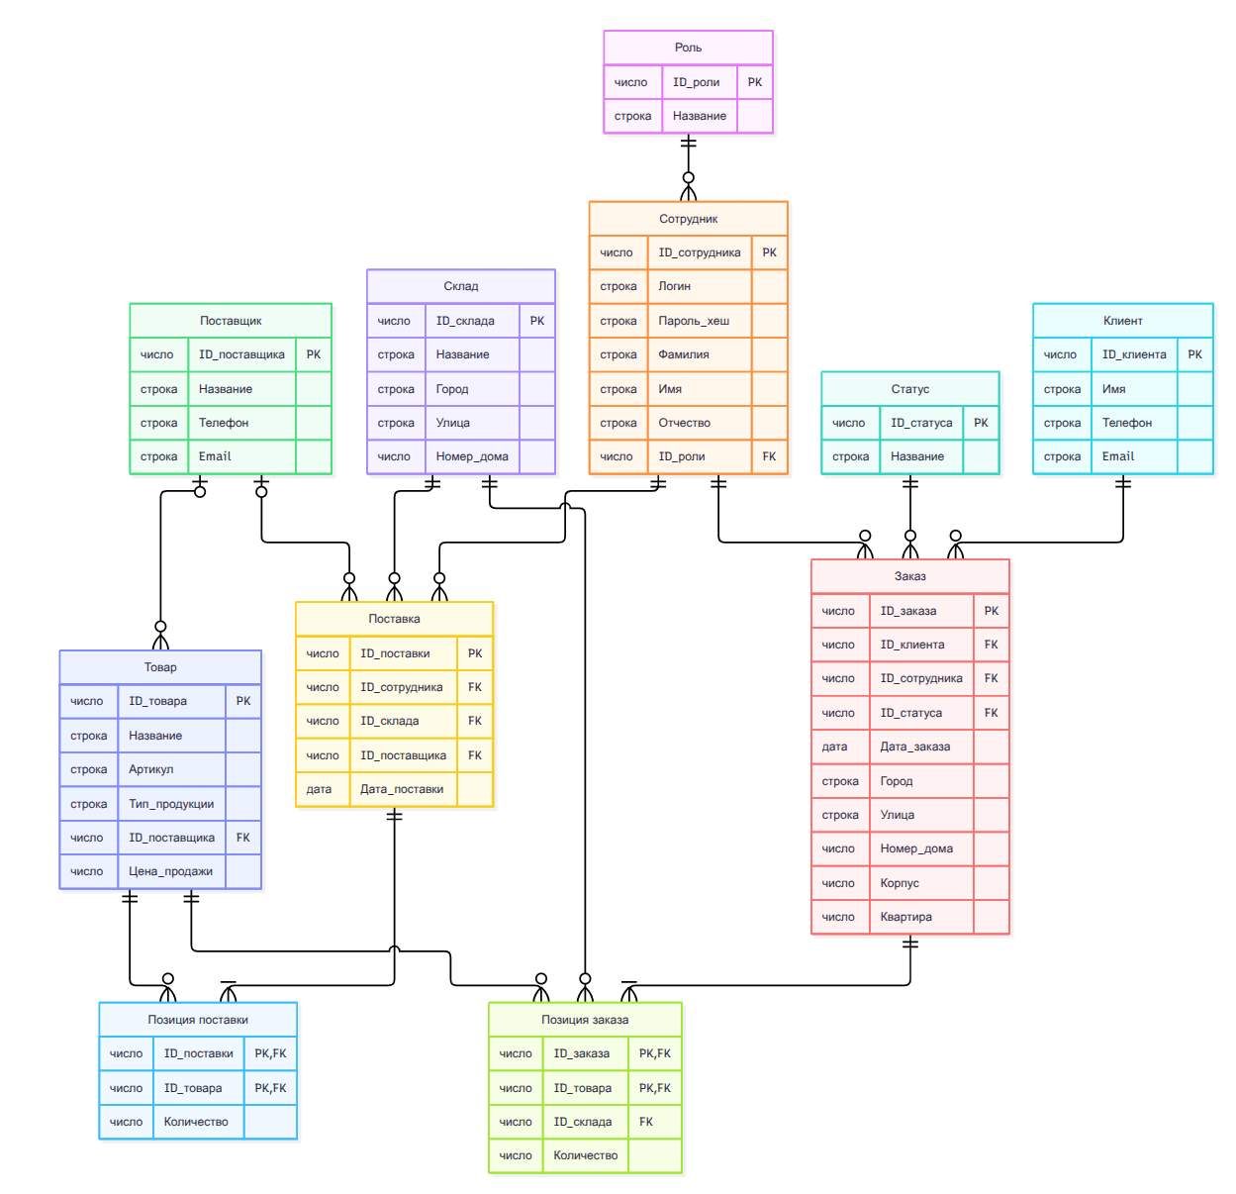

8. Описание таблиц согласно СУБД SQLite

Для описания таблиц согласно СУБД SQLite используются следующие основные типы данных:

Тип данных | Описание
INTEGER | Целые числа. Используется для идентификаторов, а также для количества товаров.
REAL | Числа с плавающей точкой. Используется для хранения цены продажи товара.
TEXT | Текстовые данные. Используется для хранения названий, ФИО, логинов, контактов, статусов и дат.

В SQLite для хранения дат не предусмотрен отдельный обязательный тип данных. В данной базе данных даты заказа и поставки будут храниться в формате TEXT в соответствии с форматом ГГГГ-ММ-ДД.
Для идентификаторов используется тип INTEGER PRIMARY KEY, обеспечивающий уникальность записей. Для внешних ключей используется тип INTEGER с ограничением FOREIGN KEY.

Структура таблицы role (роль)
№ п.п. | Название поля | Тип данных | Комментарий
1 | role_id | INTEGER | Первичный ключ (PK), уникальный идентификатор роли сотрудника. Соответствует полю ID_роли.
2 | name | TEXT | Обязательное поле, уникальное название роли. Соответствует полю Название. Возможные значения: «администратор» и «сотрудник».

Структура таблицы status (статус)
№ п.п. | Название поля | Тип данных | Комментарий
1 | status_id | INTEGER | Первичный ключ (PK), уникальный идентификатор статусу заказа.
2 | name | TEXT | Обязательное поле, уникальное название статуса. Соответствует полю Название. Возможные значения: «создан», «в обработке», «выполнен», «отменен».

Структура таблицы employee (сотрудник)
№ п.п. | Название поля | Тип данных | Комментарий
1 | employee_id | INTEGER | Первичный ключ (PK), уникальный идентификатор сотрудника. Соответствует полю ID_сотрудника.
2 | login | TEXT | Обязательное поле, уникальный логин сотрудника. Соответствует полю Логин.
3 | password_hash | TEXT | Обязательное поле, предназначенное для хранения хеша пароля сотрудника. Соответствует полю Пароль_хеш. Пароль в открытом виде не хранится.
4 | last_name | TEXT | Обязательное поле, содержащее фамилию сотрудника. Выделено из исходного поля ФИО.
5 | first_name | TEXT | Обязательное поле, содержащее имя сотрудника. Выделено из исходного поля ФИО.
6 | patronymic | TEXT | Поле, содержащее отчество сотрудника. Выделено из исходного поля ФИО. Может быть необязательным, если отчество отсутствует.
7 | role_id | INTEGER | Обязательный внешний ключ (FK), ссылка на поле role.role_id. Соответствует полю ID_роли. Определяет роль сотрудника в системе.

Структура таблицы client (клиент)
№ п.п. | Название поля | Тип данных | Комментарий
1 | client_id | INTEGER | Первичный ключ (PK), уникальный идентификатор клиента. Соответствует полю ID_клиента.
2 | name | TEXT | Обязательное поле, содержащее имя клиента. Соответствует полю Имя.
3 | phone | TEXT | Обязательное поле, содержащее номер телефона клиента. Соответствует полю Телефон. Номер хранится в текстовом формате, поскольку может содержать символ +. Формат: +7XXXXXXXXXX.
4 | email | TEXT | Необязательное поле, содержащее адрес электронной почты клиента. Соответствует полю Email. При заполнении значение должно быть уникальным.

Структура таблицы supplier (поставщик)
№ п.п. | Название поля | Тип данных | Комментарий
1 | supplier_id | INTEGER | Первичный ключ (PK), уникальный идентификатор поставщика. Соответствует полю ID_поставщика.
2 | name | TEXT | Обязательное поле, содержащее название организации-поставщика. Соответствует полю Название.
3 | phone | TEXT | Необязательное поле, содержащее контактный номер телефона поставщика.
4 | email | TEXT | Необязательное поле, содержащее адрес электронной почты поставщика.

Структура таблицы warehouse (склад)
№ п.п. | Название поля | Тип данных | Комментарий
1 | warehouse_id | INTEGER | Первичный ключ (PK), уникальный идентификатор склада. Соответствует полю ID_склада.
2 | name | TEXT | Обязательное поле, содержащее название склада. Соответствует полю Название.
3 | city | TEXT | Обязательное поле, содержащее название города, в котором расположен склад. Выделено из исходного поля Адрес.
4 | street | TEXT | Обязательное поле, содержащее название улицы, на которой расположен склад. Выделено из исходного поля Адрес.
5 | house_number | INTEGER | Обязательное поле, содержащее номер дома, в котором расположен склад. Выделено из исходного поля Адрес.

Структура таблицы orders (заказ)
№ п.п. | Название поля | Тип данных | Комментарий
1 | order_id | INTEGER | Первичный ключ (PK), уникальный идентификатор заказа. Соответствует полю ID_заказа.
2 | client_id | INTEGER | Обязательный внешний ключ (FK), ссылка на поле client.client_id. Соответствует полю ID_клиента. Определяет клиента, оформившего заказ.
3 | employee_id | INTEGER | Обязательный внешний ключ (FK), ссылка на поле employee.employee_id. Соответствует полю ID_сотрудника. Определяет сотрудника, оформившего заказ.
4 | status_id | TEXT | Обязательный внешний ключ (FK), ссылка на поле status.status_id. Определяет статус заказа.
5 | order_date | TEXT | Обязательное поле, содержащее дату оформления заказа. Соответствует полю Дата_заказа. Формат хранения — ГГГГ-ММ-ДД; дата не может быть позже текущей.
6 | city | TEXT | Обязательное поле, содержащее город доставки заказа. Выделено из исходного поля Адрес_доставки.
7 | street | TEXT | Обязательное поле, содержащее улицу доставки заказа. Выделено из исходного поля Адрес_доставки.
8 | house_number | INTEGER | Обязательное поле, содержащее номер дома доставки. Выделено из исходного поля Адрес_доставки.
9 | building | INTEGER | Необязательное поле, содержащее номер корпуса по адресу доставки. Если корпус отсутствует, значение принимается равным NULL.
10 | apartment | INTEGER | Необязательное поле, содержащее номер квартиры по адресу доставки. Если квартира не предусмотрена адресом, значение принимается равным NULL.

Структура таблицы delivery (поставка)
№ п.п. | Название поля | Тип данных | Комментарий
1 | delivery_id | INTEGER | Первичный ключ (PK), уникальный идентификатор поставки. Соответствует полю ID_поставки.
2 | employee_id | INTEGER | Обязательный внешний ключ (FK), ссылка на поле employee.employee_id. Соответствует полю ID_сотрудника. Определяет сотрудника, принявшего поставку.
3 | warehouse_id | INTEGER | Обязательный внешний ключ (FK), ссылка на поле warehouse.warehouse_id. Соответствует полю ID_склада. Определяет склад, на который поступили товары.
4 | supplier_id | INTEGER | Необязательный внешний ключ (FK), ссылка на поле supplier.supplier_id. Соответствует полю ID_поставщика. Может принимать значение NULL для поставки продукции собственного производства. Для поставки от внешнего поставщика указывается соответствующий поставщик.
5 | delivery_date | TEXT | Обязательное поле, содержащее дату поступления товаров на склад. Соответствует полю Дата_поставки. Формат хранения — ГГГГ-ММ-ДД; дата не может быть позже текущей.

Структура таблицы product (товар)
№ п.п. | Название поля | Тип данных | Комментарий
1 | product_id | INTEGER | Первичный ключ (PK), уникальный идентификатор товара. Соответствует полю ID_товара.
2 | name | TEXT | Обязательное поле, содержащее название товара. Соответствует полю Название.
3 | article | TEXT | Обязательное поле, содержащее артикул товара. Соответствует полю Артикул. Значение должно быть уникальным.
4 | product_type | TEXT | Обязательное поле, определяющее тип продукции. Соответствует полю Тип_продукции. Допустимые значения: «собственное производство» и «внешний поставщик».
5 | supplier_id | INTEGER | Необязательный внешний ключ (FK), ссылка на поле supplier.supplier_id. Соответствует полю ID_поставщика. Для товара внешнего поставщика значение обязательно, для товара собственного производства не указывается.
6 | sale_price | REAL | Обязательное поле, содержащее цену продажи одной единицы товара. Соответствует полю Цена_продажи. Значение не может быть отрицательным.

Структура таблицы order_item (позиция заказа)
№ п.п. | Название поля | Тип данных | Комментарий
1 | order_id | INTEGER | Часть составного первичного ключа (PK) и внешний ключ (FK), ссылка на поле orders.order_id. Соответствует полю ID_заказа. Определяет заказ, к которому относится позиция.
2 | product_id | INTEGER | Часть составного первичного ключа (PK) и внешний ключ (FK), ссылка на поле product.product_id. Соответствует полю ID_товара. Определяет товар, включённый в заказ.
3 | warehouse_id | INTEGER | Обязательный внешний ключ (FK), ссылка на поле warehouse.warehouse_id. Соответствует полю ID_склада. Определяет склад, с которого списывается товар.
4 | quantity | INTEGER | Обязательное поле, содержащее количество единиц товара в заказе. Соответствует полю Количество. Значение должно быть целым положительным числом.

Структура таблицы delivery_item (позиция поставки)
№ п.п. | Название поля | Тип данных | Комментарий
1 | delivery_id | INTEGER | Часть составного первичного ключа (PK) и внешний ключ (FK), ссылка на поле delivery.delivery_id. Соответствует полю ID_поставки. Определяет поставку, в состав которой входит позиция.
2 | product_id | INTEGER | Часть составного первичного ключа (PK) и внешний ключ (FK), ссылка на поле product.product_id. Соответствует полю ID_товара. Определяет поступивший товар.
3 | quantity | INTEGER | Обязательное поле, содержащее количество поступивших единиц товара. Соответствует полю Количество. Значение должно быть целым положительным числом.

Выше составной первичный ключ таблицы delivery_item образуется полями delivery_id и product_id. Это позволяет хранить количество каждого товара в конкретной поставке и не создавать дублирующие позиции с одинаковыми идентификаторами поставки и товара.

9. Создание БД в СУБД SQLite

Для работы с СУБД SQLite будем работать с помощью DB Browser for SQLite. Начнем создавать таблицы по данным, которые мы описали чуть выше:

Создадим таблицу role (роль), ее будем создавать следующим образом:
CREATE TABLE role (
role_id INTEGER PRIMARY KEY AUTOINCREMENT,
name TEXT NOT NULL UNIQUE
CHECK (name IN ('Администратор', 'Сотрудник'))
);

Таким же образом будем конструировать и оставшиеся таблицы:

Таблица status:

CREATE TABLE status (
status_id INTEGER PRIMARY KEY AUTOINCREMENT,
name TEXT NOT NULL UNIQUE
CHECK (name IN ('Создан', 'В обработке', 'Выполнен', 'Отменен'))
);

Таблица employee:

CREATE TABLE employee (
employee_id INTEGER PRIMARY KEY AUTOINCREMENT,
login TEXT NOT NULL UNIQUE,
password_hash TEXT NOT NULL,
last_name TEXT NOT NULL,
first_name TEXT NOT NULL,
patronymic TEXT,
role_id INTEGER NOT NULL,
FOREIGN KEY (role_id) REFERENCES role(role_id)
ON DELETE RESTRICT
ON UPDATE CASCADE
);
Таблица client:

CREATE TABLE client (
client_id INTEGER PRIMARY KEY AUTOINCREMENT,
name TEXT NOT NULL,
phone TEXT NOT NULL,
email TEXT UNIQUE
);

Таблица supplier:

CREATE TABLE supplier (
supplier_id INTEGER PRIMARY KEY AUTOINCREMENT,
name TEXT NOT NULL,
phone TEXT,
email TEXT
);

Таблица warehouse:

CREATE TABLE warehouse (
warehouse_id INTEGER PRIMARY KEY AUTOINCREMENT,
name TEXT NOT NULL,
city TEXT NOT NULL,
street TEXT NOT NULL,
house_number INTEGER NOT NULL
);

Таблица orders:

CREATE TABLE orders (
order_id INTEGER PRIMARY KEY AUTOINCREMENT,
client_id INTEGER NOT NULL,
employee_id INTEGER NOT NULL,
status_id INTEGER NOT NULL,
order_date TEXT NOT NULL
CHECK (
order_date IS NOT NULL AND order_date LIKE '____-__-__'
),
city TEXT NOT NULL,
street TEXT NOT NULL,
house_number INTEGER NOT NULL,
building INTEGER,
apartment INTEGER,
FOREIGN KEY (client_id) REFERENCES client(client_id)
ON DELETE RESTRICT
ON UPDATE CASCADE,
FOREIGN KEY (employee_id) REFERENCES employee(employee_id)
ON DELETE RESTRICT
ON UPDATE CASCADE,
FOREIGN KEY (status_id) REFERENCES status(status_id)
ON DELETE RESTRICT
ON UPDATE CASCADE
);

Таблица delivery:

CREATE TABLE delivery (
delivery_id INTEGER PRIMARY KEY AUTOINCREMENT,
employee_id INTEGER NOT NULL,
warehouse_id INTEGER NOT NULL,
supplier_id INTEGER,
delivery_date TEXT NOT NULL
CHECK (
delivery_date IS NOT NULL AND delivery_date LIKE '____-__-__'
),
FOREIGN KEY (employee_id) REFERENCES employee(employee_id)
ON DELETE RESTRICT
ON UPDATE CASCADE,
FOREIGN KEY (warehouse_id) REFERENCES warehouse(warehouse_id)
ON DELETE RESTRICT
ON UPDATE CASCADE,
FOREIGN KEY (supplier_id) REFERENCES supplier(supplier_id)
ON DELETE RESTRICT
ON UPDATE CASCADE
);

Таблица product:

CREATE TABLE product (
product_id INTEGER PRIMARY KEY AUTOINCREMENT,
name TEXT NOT NULL,
article TEXT NOT NULL UNIQUE,
product_type TEXT NOT NULL
CHECK (
product_type IN (
'Собственное производство',
'Внешний поставщик'
)
),
supplier_id INTEGER,
sale_price REAL NOT NULL
CHECK (sale_price >= 0),
FOREIGN KEY (supplier_id) REFERENCES supplier(supplier_id)
ON DELETE RESTRICT
ON UPDATE CASCADE,
CHECK (
(product_type = 'Собственное производство'
AND supplier_id IS NULL)
OR
(product_type = 'Внешний поставщик'
AND supplier_id IS NOT NULL)
)
);

Таблица order_item:

CREATE TABLE order_item (
order_id INTEGER NOT NULL,
product_id INTEGER NOT NULL,
warehouse_id INTEGER NOT NULL,
quantity INTEGER NOT NULL
CHECK (quantity > 0),
PRIMARY KEY (order_id, product_id),
FOREIGN KEY (order_id) REFERENCES orders(order_id)
ON DELETE CASCADE
ON UPDATE CASCADE,
FOREIGN KEY (product_id) REFERENCES product(product_id)
ON DELETE RESTRICT
ON UPDATE CASCADE,
FOREIGN KEY (warehouse_id) REFERENCES warehouse(warehouse_id)
ON DELETE RESTRICT
ON UPDATE CASCADE
);

Таблица delivery_item:

CREATE TABLE delivery_item (
delivery_id INTEGER NOT NULL,
product_id INTEGER NOT NULL,
quantity INTEGER NOT NULL
CHECK (quantity > 0),
PRIMARY KEY (delivery_id, product_id),
FOREIGN KEY (delivery_id) REFERENCES delivery(delivery_id)
ON DELETE CASCADE
ON UPDATE CASCADE,
FOREIGN KEY (product_id) REFERENCES product(product_id)
ON DELETE RESTRICT
ON UPDATE CASCADE
);

По итогу получим вот такую структуру:
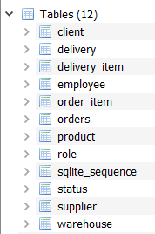 (не считая sqlite_seq)

Также можем в dbeaver выбрать сам .sql файл для того, чтобы посмотреть диаграмму, которая получилась, в данном случае она выглядит примерно следующим образом:

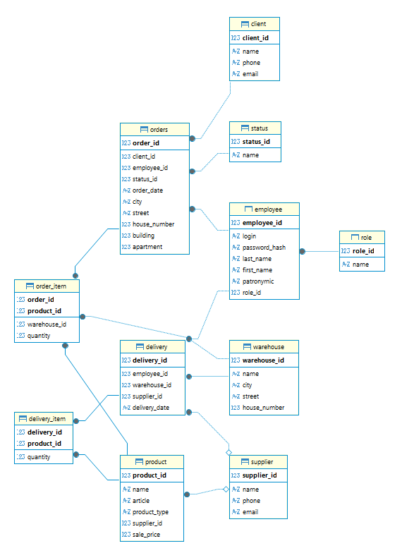

Теперь напишем скрипты для изначального заполнения данными наших таблиц. Можно привести следующий скрипт на sql:
Для начала заполним таблицу role:

INSERT INTO role (role_id, name) VALUES (1, 'Администратор'), (2, 'Сотрудник');

Заполним таблицу status:

INSERT INTO status (status_id, name) VALUES
(1, 'Создан'),
(2, 'В обработке'),
(3, 'Выполнен'),
(4, 'Отменен');

Заполним таблицу employee:
INSERT INTO employee (
employee_id,
login,
password_hash,
last_name,
first_name,
patronymic,
role_id
) VALUES
(1, 'admin', 'demo_hash_admin', 'Иванов', 'Иван', 'Иванович', 1),
(2, 'petrov', 'demo_hash_petrov', 'Петров', 'Алексей', 'Сергеевич', 2),
(3, 'sidorova', 'demo_hash_sidorova', 'Сидорова', 'Мария', 'Андреевна', 2);

Теперь заполним таблицу client:

INSERT INTO client (
client_id,
name,
phone,
email
) VALUES
(1, 'ООО Ромашка', '+79990000001', 'romashka@example.com'),
(2, 'Иван Петров', '+79990000002', 'ivan.petrov@example.com'),
(3, 'ООО Вектор', '+79990000003', 'vector@example.com'),
(4, 'Анна Смирнова', '+79990000004', NULL);

Заполнение таблицы supplier:

INSERT INTO supplier (
supplier_id,
name,
phone,
email
) VALUES
(1, 'ООО ЭлектроСнаб', '+79991110001', 'sales@electrosnab.example'),
(2, 'ООО ТехноОпт', '+79991110002', 'info@technoopt.example'),
(3, 'ООО Комплект', '+79991110003', 'contact@komplekt.example');

Заполнение таблицы warehouse:

INSERT INTO warehouse (
warehouse_id,
name,
city,
street,
house_number
) VALUES
(1, 'Основной склад', 'Москва', 'Ленина', 10),
(2, 'Запасной склад', 'Санкт-Петербург', 'Мира', 25),
(3, 'Склад готовой продукции', 'Казань', 'Промышленная', 7);

Заполнение таблицы product:

INSERT INTO product (
product_id,
name,
article,
product_type,
supplier_id,
sale_price
) VALUES
(1, 'Кабель USB-C', 'USB-C-001', 'Внешний поставщик', 1, 450.00),
(2, 'Блок питания 12 В', 'POWER-012', 'Внешний поставщик', 2, 1200.00),
(3, 'Настольная лампа', 'LAMP-001', 'Собственное производство', NULL, 2500.00),
(4, 'Сетевой фильтр', 'FILTER-001', 'Внешний поставщик', 1, 850.00),
(5, 'Деревянная подставка', 'STAND-001', 'Собственное производство', NULL, 700.00),
(6, 'Беспроводная мышь', 'MOUSE-001', 'Внешний поставщик', 3, 1600.00);

Заполнение таблицы orders:

INSERT INTO orders (
order_id,
client_id,
employee_id,
status_id,
order_date,
city,
street,
house_number,
building,
apartment
) VALUES
(1, 1, 2, 1, date('now', '-5 days'), 'Москва', 'Тверская', 15, 1, 24),
(2, 2, 2, 2, date('now', '-3 days'), 'Москва', 'Пушкина', 8, NULL, 12),
(3, 3, 3, 3, date('now', '-10 days'), 'Казань', 'Баумана', 20, 2, 45),
(4, 4, 3, 1, date('now', '-1 day'), 'Санкт-Петербург', 'Невский', 32, NULL, NULL);

Заполнение таблицы delivery:

INSERT INTO delivery (
delivery_id,
employee_id,
warehouse_id,
supplier_id,
delivery_date
) VALUES
(1, 2, 1, 1, date('now', '-7 days')),
(2, 2, 2, 2, date('now', '-4 days')),
(3, 3, 3, NULL, date('now', '-2 days')),
(4, 3, 1, 3, date('now', '-1 day'));

Заполнение таблицы order_item:

INSERT INTO order_item (
order_id,
product_id,
warehouse_id,
quantity
) VALUES
(1, 1, 1, 2),
(1, 3, 3, 1),
(2, 2, 2, 1),
(2, 4, 1, 2),
(3, 5, 3, 3),
(3, 6, 1, 1),
(4, 1, 1, 1),
(4, 3, 3, 2);

Заполнение таблицы delivery_item:

INSERT INTO delivery_item (
delivery_id,
product_id,
quantity
) VALUES
(1, 1, 50),
(1, 4, 30),
(2, 2, 20),
(3, 3, 15),
(3, 5, 25),
(4, 6, 40);

10. Построение физической модели БД.
В физической модели БД для СУБД SQLite будем придерживаться описания таблиц выше, так как все описанные в предыдущем пункте таблицы позволяют организовать необходимую работу с данными в заданной предметной области (если говорить кратко, в физической модели уже не будет связей многие ко многим, как видно выше, так как сама субд не может поддерживать такую кардинальность — только с использованием промежуточных отншений, так же именуемыми справочниками):
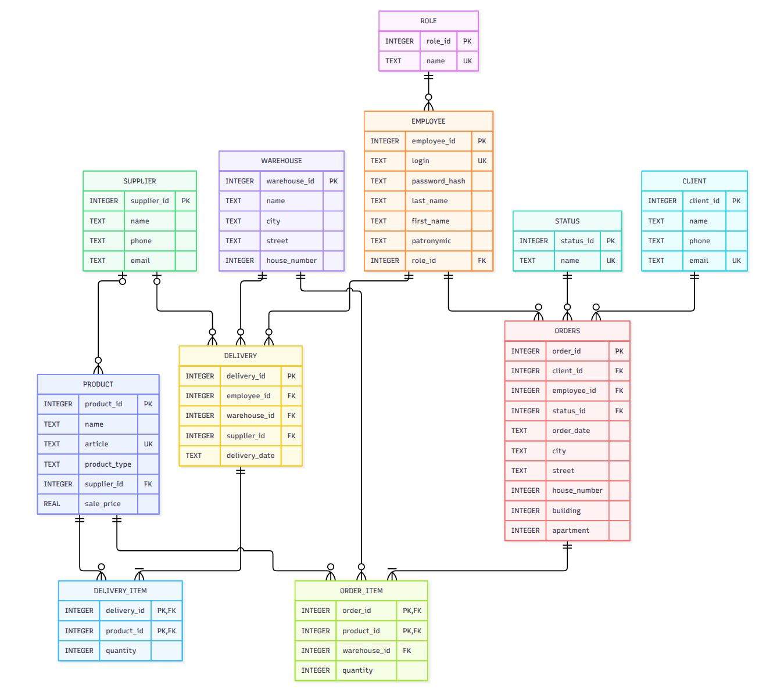

11. Список использованных источников
- Моделирование данных: обзор. Url: https://habr.com/ru/post/556790/ (дата обращения. 09.09.2026)
- Карпова и. П. Базы данных. Учебное пособие. – московский государственный институт электроники и математики (технический университет). – м., 2009. -131 с.

